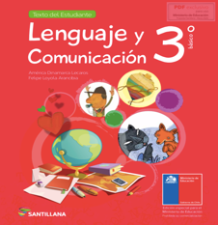
LENGUAJE UNIDAD 2

Tercero Básico A
Semana del 04 al 15 de Mayo
Libro | Tema | Páginas  Desde | Modo de Trabajo
 | ¿Qué sé al comenzar? | 50 | Video llamada  Páginaweb
 | Lectura N.1 | 56 | Video llamada  Páginaweb
 | Lectura N.2 | 58 | Video llamada  Páginaweb
 | Lectura N.3 | 59 | Video llamada  Páginaweb
 | Lectura N.4 | 60 | Video llamada  Páginaweb
 | Décalogo para fomentar la lectura |  | Video llamada  Páginaweb
 | Actividades | 62,63,64 y 65 | Video llamada  Páginaweb
 | Lectura Personal | 84 y 85 | Podcat

